Location-World

项目部署文档

班级：软件162

组名：第7小组

学院：信息学院

目录

1 部署简述 2

2 部署文件说明 2

3 部署过程说明 2

3.1 Mysql安装 2

3.2 Tomcat安装 11

3.3 Navicat for MySQL安装 11

3.4 导入数据库文件 12

3.4 导入war文件 12

3.5 导入管理系统页面 12

4 部署完成展示 12

# 1 部署简述

本项目需部署内容包括：后台数据服务器、后台管理系统。

# 2 部署文件说明

所有文件均存放于项目根目录，部署文件文件夹中。

|  |  |  |
| --- | --- | --- |
| 工具 | 版本需求 | 说明 |
| mysql5.5 | 5.5及以上 | 用于储存数据的数据库 |
| apache-tomcat-8.5.31 | 8.5及以上 | 用于后台部署服务器 |
| Locationword.war | JDK1.7及以上 | 后台数据服务器主要代码文件 |
| LocationwrodManager.zip | 无 | 后台管理系统主要代码文件 |
| Navicat for mysql | 无 | 用于可视化操作数据库 |
| Locationwrod.sql | 无 | 数据库内容文件 |

# 3 部署过程说明

先把项目根目录里的部署文件复制到购买的服务器上

## Mysql安装

双击mysql，弹出软件的安装界面如下

[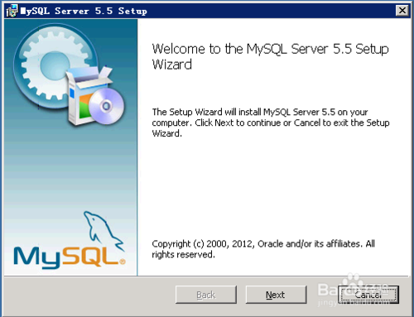](http://jingyan.baidu.com/album/ed2a5d1f4968c909f6be179f.html?picindex=3)

英文的安装界面，没有问题，搞IT的人，搞数据的，怕这点英文的话那就真说不过去了。点击下一步继续安装

[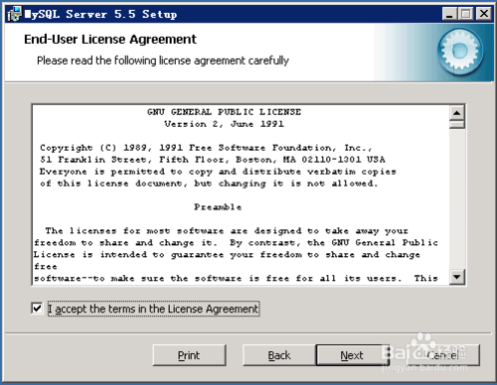](http://jingyan.baidu.com/album/ed2a5d1f4968c909f6be179f.html?picindex=4)

同意许可证之后，再点击下一步。

到这里询问是要典型安装，还是自定义安装，还是完全安装。在此我选择自定义选项再继续安装。

[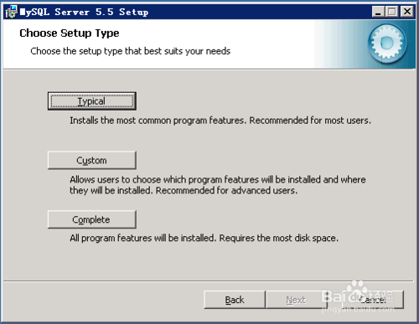](http://jingyan.baidu.com/album/ed2a5d1f4968c909f6be179f.html?picindex=5)

这里选择，软件的安装位置及功能。点击下一步再继续安装

[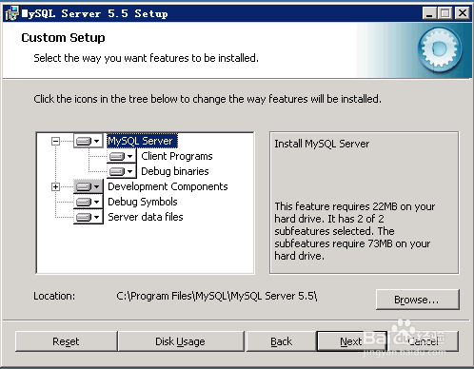](http://jingyan.baidu.com/album/ed2a5d1f4968c909f6be179f.html?picindex=6)

接着确认并安装，如果没有问题的话，就按 Install

[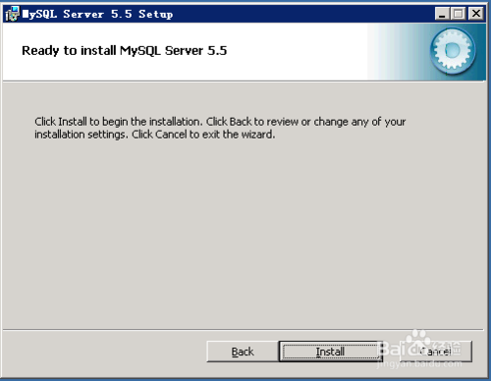](http://jingyan.baidu.com/album/ed2a5d1f4968c909f6be179f.html?picindex=7)

[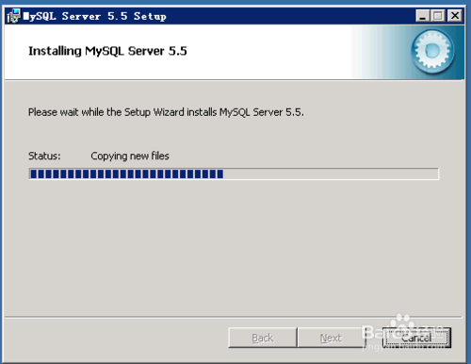](http://jingyan.baidu.com/album/ed2a5d1f4968c909f6be179f.html?picindex=8)

在安装过程中，会接着弹出一些自定义的设置，如下

[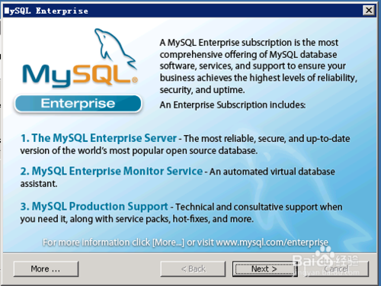](http://jingyan.baidu.com/album/ed2a5d1f4968c909f6be179f.html?picindex=9)

[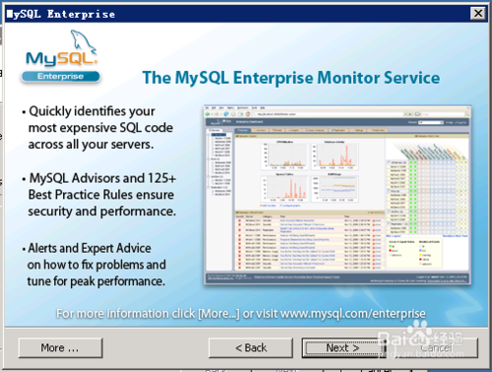](http://jingyan.baidu.com/album/ed2a5d1f4968c909f6be179f.html?picindex=10)

安装完成之后，就会提示弹出配置向导，如下

[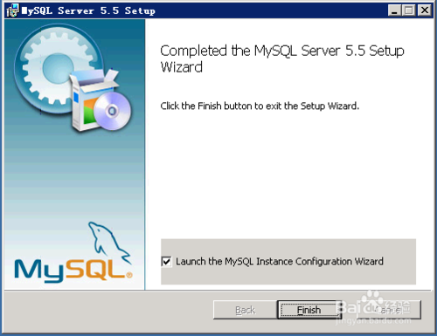](http://jingyan.baidu.com/album/ed2a5d1f4968c909f6be179f.html?picindex=11)

[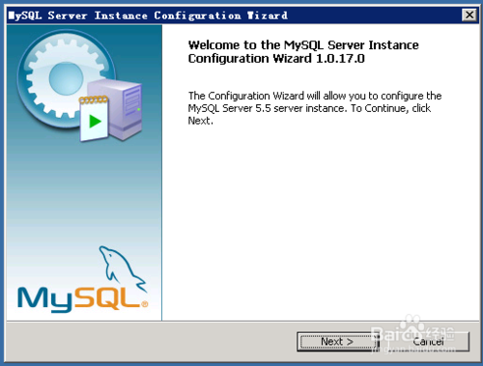](http://jingyan.baidu.com/album/ed2a5d1f4968c909f6be179f.html?picindex=12)

标准配置，点击下一步接着继续

[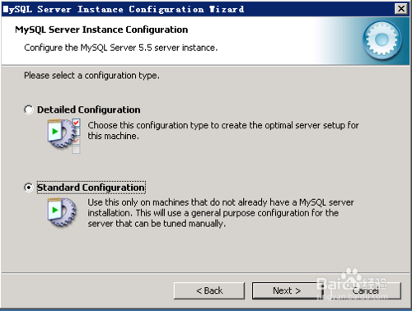](http://jingyan.baidu.com/album/ed2a5d1f4968c909f6be179f.html?picindex=13)

[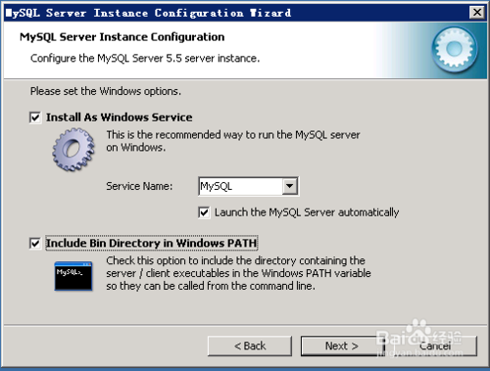](http://jingyan.baidu.com/album/ed2a5d1f4968c909f6be179f.html?picindex=14)

接着配置mysql root用户的密码，以及设置是否可以远程连接mysql服务。

[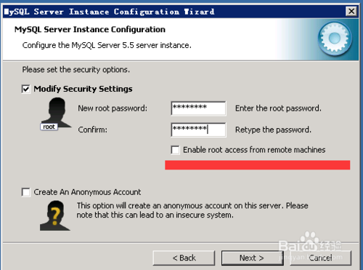](http://jingyan.baidu.com/album/ed2a5d1f4968c909f6be179f.html?picindex=15)

然后执行这些配置写入文件里边，有进度显示。最后点击完成。

[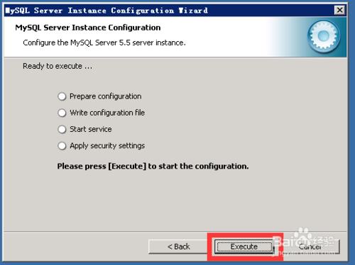](http://jingyan.baidu.com/album/ed2a5d1f4968c909f6be179f.html?picindex=16)

[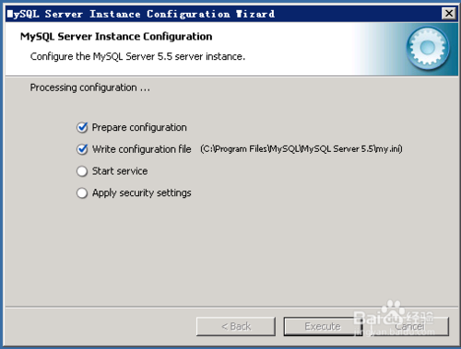](http://jingyan.baidu.com/album/ed2a5d1f4968c909f6be179f.html?picindex=17)

[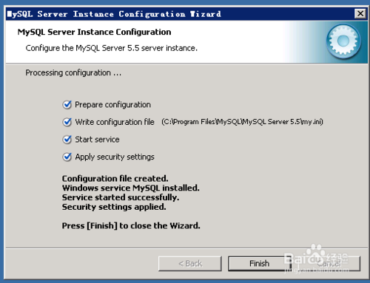](http://jingyan.baidu.com/album/ed2a5d1f4968c909f6be179f.html?picindex=18)

1. 12

至此已经完成了mysql的安装，我们最后可以在命令行测试一下mysql的登陆是否成功。

## 3.2 Tomcat安装

1、解压apache-tomcat-8.5.31

2、右击我的电脑—属性—高级系统设置—环境变量，  
在系统变量中添加以下变量  
（1）TOMCAT_HOME，该变量指向解压文件的路径，该目录下有lib、bin等文件夹。添加方法如下：  
点击环境变量下的“新建”，在“变量名”中填写“TOMCAT_HOME”，在“变量值”中填写解压文件的路径，  
C:\Program Files\Java\jdk1.8.0_131 （JDK路径）  
（后面没有分号）然后点击“确定”  
3、CATALINA_HOME，该变量的值与TOMCAT_HOME相同，设置方法同上  
4、在“系统变量”中找到Path变量，双击打开Path变量，在“变量值”的最后面添加  
%CATALINA_HOME%\bin  
（后面没有分号）  
5、在“系统变量”中找到CLASSPath变量，双击打开CLASSPath变量，在“变量值”的最后面添加  
%CATALINA_HOME%\lib\servlet-api.jar  
（后面没有分号）  
6、单击“开始”—“运行”，键入"cmd"，在控制台输入service install Tomcat9  
7、出现黑窗体便表示安装成功！The services "Tomcat9" has been installed!

访问：http://127.0.0.1:8080/

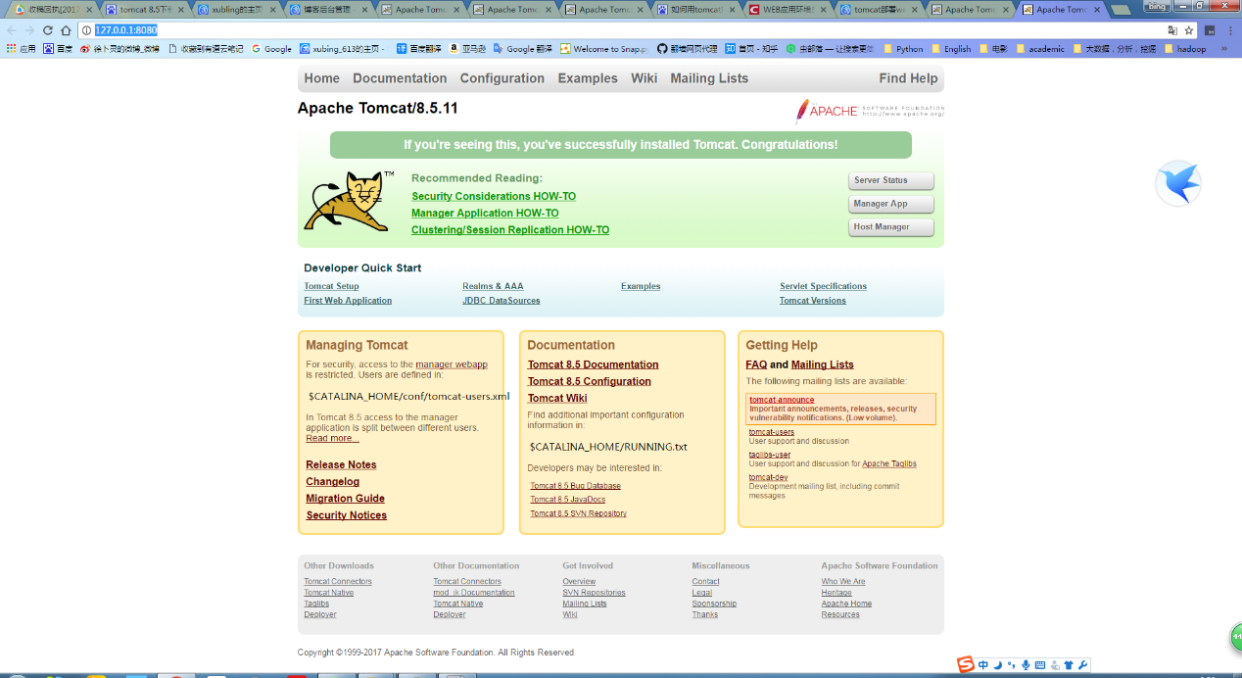

出现这个页面表示，成功！

## 3.3 Navicat for MySQL安装

解压压缩文件即可

## 3.4 导入数据库文件

1. 打开Navicat for MySQL ，双击链接到数据库
2. 邮件数据库 点击导入sql文件
3. 选择部署文件里的locationword.sql文件

## 3.4 导入war文件

将 locationwrod.war 文件复制到Tomcat 根目录下的webapp 目录，并打开bin目录，运行里面的startup.bat 开启服务器

## 3.5 导入管理系统页面

将locationwordManager.war复制到webapp目录下即可，访问链接为http://ip地址:端口号/界面路径

# 4 部署完成展示

http://ip地址:端口号/swagger-ui 能进入一下画面

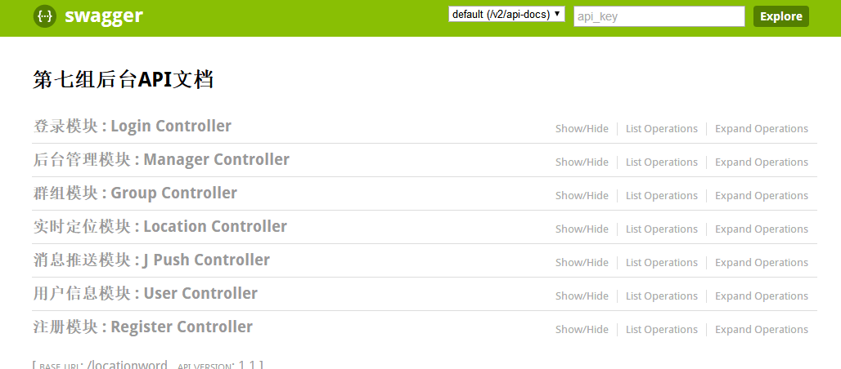

http://ip地址:端口号/index.html 能进入一下画面

